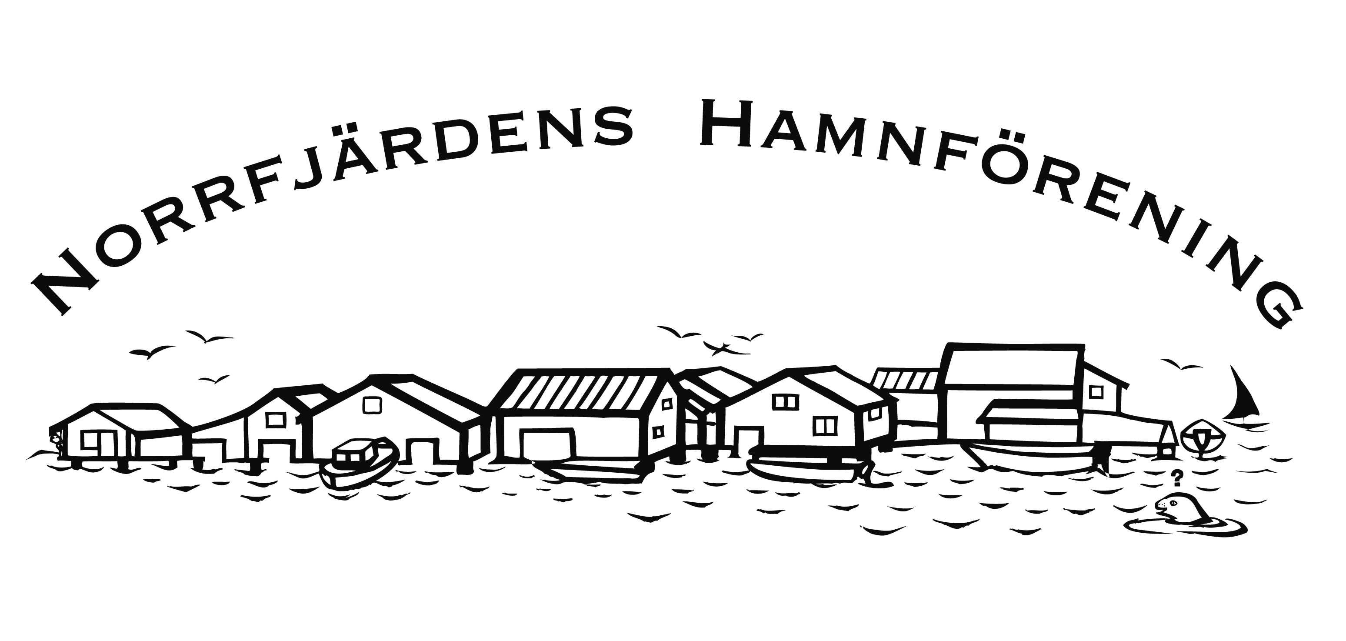

Kallelse
Extra medlemsmöte för Norrfjärdens Hamnförening

Enligt beslut på Årsmötet den 16 juni 2013 skall ett extra medlemsmöte avhållas angående styrelsens förslag till nya stadgar.
Rätt att deltaga och rösta på det extra medlemsmötet har alla som har betalat medlemsavgift för 2013.
Se bifogat dagordning samt styrelsens förslag till stadgar med de ändringsförslag som restes på Årsmötet.

Välkomna till NIF-gården och Årsmötet !

/Jörgen Wedin/
Ordf. i Norrfjärdens Hamnförening

